LUOLA, Savilahden liikunta- ja tapahtumakeskus vko 4/2023

**Työmaatilanne**

2. vaiheen työt käynnissä

**Käynnissä olevat työvaiheet**

* H1-lohkon pilareiden ja seinien muotti- ja raudoitustyöt sekä betonointi
* H1-lohkon holvimuotti- ja raudoitustyöt
* R2-lohkon holvimuotti- ja raudoitustyöt sekä betonointityöt
* H2-lohkon täyttötyöt valmistuneet
* Tunneli 1 ja 3: väestönsuojaseinien muotti- ja raudoitustyöt sekä betonointityöt käynnissä
* Tunneli 4: 2 kerroksen seinien muotti- ja raudoitustyöt
* Tunneli 5: lattian eristeiden asennus ja raudoitustyöt valmistuneet

**Alkavat työvaiheet**

* H2-lohkon lattian eristeiden asennus ja valutyöt
* R2-lohkon 2. kerroksen seinien muotti- ja raudoitustyöt
* Tunneli 5: lattian valutyöt
* Tunneli 4: 3 kerroksen runkotyöt
* Tunneli 3: 1-2 kerroksen välisen holvin muotti- ja raudoitustyöt
* Tunneli 2: maanrakennustyöt ja pohjatyöt

**Työturvallisuus**

TR-mittaus vko 4 98,76%. TR-mittarin avulla arvioidaan rakennustyömaan työturvallisuutta.

**Työmaan terveiset**

”Työmaa etenee aikataulun mukaisesti”, kertoo vastaava työnjohtaja *Petteri Ovaska*.

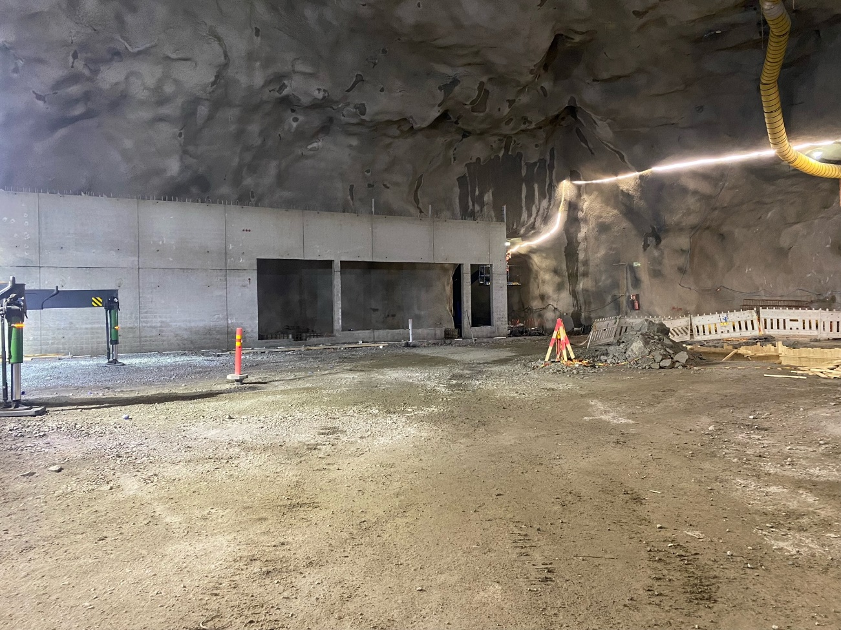

Kuva 1: H1 seiniä valettu

Kuva 2: H2 maanvaraisen lattian täyttötyöt valmistuneet

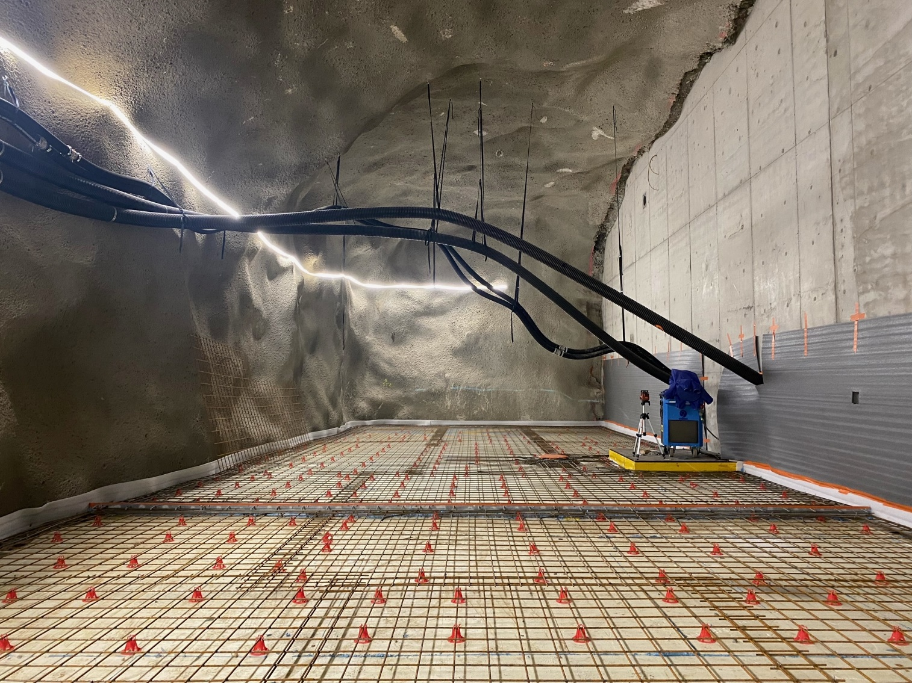

Kuva 3: Tunneli 5 lattian eristys ja raudoitustyöt valmistuneet